## ΑΝΑΤΟΜΙΑ ΝΕΦΡΟΥ

Οι νεφροί βρίσκονται στον οπισθοπεριτοναϊκό χώρο εκατέρωθεν της σπονδυλικής στήλης στο ύψος του 3ου οσφυϊκού σπονδύλου, ενώ περιβάλλονται από ινώδη κάψα, περινεφρικό λίπος και τέλος από την νεφρική περιτονία η οποία περιβάλλει και τα επινεφρίδια. Σε εγκάρσια διατομή αναγνωρίζονται δύο στοιβάδες, ο φλοιός, που περιλαμβάνει τα σπειράματα και αρκετά τμήματα του σωληναριακού συστήματος και ο μυελός που περιλαμβάνει τα σκέλη της αγκύλης του Henle, τα ανάστροφα φλεβίδια και το τελικό τμήμα των αθροιστικών σωληναρίων. Η κύρια λειτουργία του μυελού είναι η αραίωση και συμπύκνωση των ούρων, ενώ στον φλοιό επιτελείται η σπειραματική διήθηση, η σωληναριακή επαναρόφηση και η σωληναριακή απέκκριση.

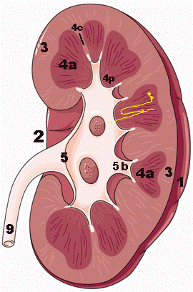

Εικόνα 1 *Κάθετη τομή νεφρού. Διακρίνεται η φλοιώδης μοίρα, η μυελώδης μοίρα και το πυελοκαλυκικό σύστημα.*

### ΜΙΚΡΟΑΓΓΕΙΩΣΗ ΝΕΦΡΟΥ

Περίπου το 20% του κατά λεπτού όγκου αίματος διοχετεύεται στους νεφρούς παρότι αυτοί αποτελούν μόνο το 0.5% της συνολικής μάζας του ανθρώπινου σώματος. Η νεφρική αρτηρία μετά τη δίοδό της από την νεφρική πύλη διαιρείται στις μεσολόβιες αρτηρίες που κατανέμονται μέσα στον φλοιό ανάμεσα στους κάλυκες. Στο τμήμα μεταξύ φλοιού και μυελού οι μεσολόβιες αρτηρίες διαιρούνται σε τοξοειδείς αρτηρίες που επίσης διακλαδίζονται σε μεσολοβίδιες αρτηρίες μέσα στη φλοιώδη μοίρα. Στην μυελώδη μοίρα δεν εισέρχονται αρτηρίες.

Τα προσαγωγά αρτηρίδια των σπειραμάτων γενικά προέρχονται από τις μεσολοβίδιες αρτηρίες, ενώ σπάνια συναντάται προσαγωγό αρτηρίδιο που δεν συνδέεται σε σπείραμα. Ως αποτέλεσμα αυτού, η αιματική παροχή της φλοιώδους και μυελώδους μοίρας προέρχεται στο μεγαλύτερο ποσοστό της από μετασπειραματικά απαγωγά αρτηρίδια τα οποία είναι δύο τύπων: τα απαγωγά αρτηρίδια του φλοιού και αυτά της παραμυελώδους μοίρας. Τα απαγωγά αρτηρίδια του φλοιού δημιουργούν το τριχοειδικό πλέγμα του φλοιού, ενώ αυτά της παραμυελώδους μοίρας αντιπροσωπεύουν τα τροφοφόρα αγγεία του μυελού που διακλαδίζονται σε κατιόντα ευθέα αρτηρίδια. Ανιόντα ευθέα αγγεία αποχετεύουν το αίμα από την μυελώδη μοίρα και καθώς ανέρχονται προς τον φλοιό δημιουργούν τριχοειδικά πλέγματα που περιβάλουν τα σωληνάρια (περισωληναριακά τριχοειδικά πλέγματα) και τελικά παροχετεύονται στα τοξοειδή φλεβίδια. Αυτά τα τριχοειδικά δίκτυα αντιπροσωπεύουν τον ανάστροφης ροής ανταλλάκτη μεταξύ του αίματος που εισέρχεται και αυτού που εξέρχεται της μυελώδους μοίρας. Είναι τέτοια η κατανομή των τριχοειδών της μυελώδους μοίρας που αυτά ανέρχονται απευθείας στην έξω στιβάδα αυτής με αποτέλεσμα το αίμα που εισέρχεται στην έσω στιβάδα του μυελού να μην έχει εκτεθεί προηγούμενα στα σωληνάρια της έξω στιβάδας. Αυτό πιστεύεται ότι συμβάλει στην προστασία του οργανισμού από απώλειες ηλεκτρολυτών στην μυελώδη μοίρα του νεφρού.



Εικόνα 2 *Σχηματική απεικόνιση της νεφρικής μικροκυκλοφορίας*

Οι ενδονεφρικές φλέβες συνοδεύουν τις αρτηρίες και αντίστοιχα προς τις τοξοειδείς αρτηρίες, οι τοξοειδείς φλέβες σχηματίζουν αναστομωτικά δίκτυα στην περιοχή μεταξύ φλοιού και μυελού παροχετεύοντας αίμα τόσο από την φλοιώδη, όσο και από την μυελώδη μοίρα. Οι τοξοειδείς φλέβες συνενώνονται σε μεσολοβίδιες φλέβες που εκβάλουν στη νεφρική φλέβα. Οι ενδονεφρικές αρτηρίες και τα προσαγωγά και απαγωγά αρτηρίδια συνοδεύονται από συμπαθητικές νευρικές ίνες που αντιπροσωπεύουν την προσαγωγό νεύρωση του νεφρού. Τα σωληνάρια έχουν απευθείας επαφή με νευρικές απολήξεις μόνον εάν βρίσκονται πλησίον αρτηριδίου.

## ΝΕΦΡΩΝΑΣ

Η μικρότερη ανατομικά και λειτουργικά μονάδα του νεφρού είναι ο νεφρώνας που αποτελείται από το νεφρικό σωμάτιο ή σπείραμα και από το ουροφόρο σωληνάριο (εικόνα 3). Κάθε ανθρώπινος νεφρός απαρτίζεται από περίπου ένα εκατομμύριο σπειράματα, ενώ ο αριθμός αυτός ποικίλει από άτομο σε άτομο. Το σωληναριακό τμήμα του νεφρώνα αρχίζει με το εγγύς εσπειραμένο σωληνάριο (εσπειραμένο α΄τάξης) που συνεχίζει ως αγκύλη του Henle με το λεπτό κατιόν σκέλος, την αγκύλη και το παχύ ανιόν σκέλος και συνεχίζει ως άπω εσπειραμένο (εσπειραμένο β΄ τάξης) το οποίο καταλήγει στο αθροιστικό σωληνάριο. Πολλοί νεφρώνες εκβάλουν σε ένα αθροιστικό σωληνάριο, ενώ πολλά αθροιστικά σωληνάρια συνενώνονται και εκβάλουν μέσω των νεφρικών θηλών στην πύελο.

Οι νεφρώνες, ανάλογα με το μήκος και τη θέση τους μέσα στο νεφρικό παρέγχυμα, διακρίνονται σε νεφρώνες της φλοιώδους και σε νεφρώνες της εν τω βάθει μυελώδους μοίρας (εικόνα 4). Οι πρώτοι έχουν μικρό μήκος και τα σπειράματά τους βρίσκονται στην φλοιώδη μοίρα του νεφρού, η δε αγκύλη του Henle μόλις και εισέρχεται στην εξωτερική στοιβάδα της μυελώδους μοίρας. Οι νεφρώνες της εν τω βάθει μυελώδους μοίρας έχουν μεγάλο μήκος, τα σπειράματά τους βρίσκονται στο έσω τριτημόριο της φλοιώδους μοίρας (παραμυελικοί νεφρώνες) και η αγκύλη του Henle εκτείνεται βαθιά μέσα στη μυελώδη μοίρα και μπορεί να φθάνει μέχρι και τις νεφρικές θηλές.

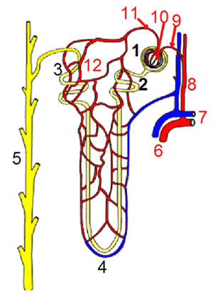

**Εικόνα 3:** *Νεφρώνας και περισωληναριακό τριχοειδικό σύστημα*



Εικόνα 4: *Σχηματική απεικόνιση των διαφόρων τύπων νεφρώνων ανάλογα με την εντόπισή τους και το μήκος της αγκύλης του Henle.*

### ΣΠΕΙΡΑΜΑ

Τα σπειράματα αποτελούνται από εξειδικευμένα τριχοειδή τα οποία είναι σε συνέχεια των προσαγωγών αρτηριδίων, ενώ περιβάλλονται από επιθήλιο το οποίο σχηματίζει την κάψα του Bowman. Μετά την ενδοκάψια πορεία των σπειραματικών αγκυλών αυτές συνενώνονται σε ένα αγγείο, το απαγωγό αρτηρίδιο. Η κάψα του Bowman αποτελείται από δύο πέταλα, ένα περίσπλαχνο που επικαλύπτει τα σπειραματικά τριχοειδή κα ένα περίτονο που καλύπτει όλη την κάψα πλην του αγγειακού πόλου. Ο χώρος μεταξύ του περίσπλαχνου και περίτονου χώρου ονομάζεται ουροφόρος χώρος μέσα στον οποίο εισέρχεται το πρώιμο διήθημα.



Εικόνα 5 *Το σπείραμα σχηματικά και όπως φαίνεται στο ηλεκτρονικό μικροσκόπιο.*

**

Εικόνα 6 *Σχηματική απεικόνιση ενός σπειράματος. Διακρίνονται οι τριχοειδικές αγκύλες με το ενδοθήλιο και τα ποδοκύτταρα, η παρασπειραματική συσκευή με τα κοκκώδη κύτταρα, ο ουροφόρος χώρος του Bowman, το μεσάγγειο, το προσαγωγό και απαγωγό αρτηρίδιο.*

### ΣΠΕΙΡΑΜΑΤΙΚΗ ΒΑΣΙΚΗ ΜΕΜΒΡΑΝΗ

Η σπειραματική βασική μεμβράνη αποτελεί μία πολύπλοκη κατασκευή που προσφέρει στηρικτική λειτουργία και συμβάλει στη διατήρηση της αρχιτεκτονικής των σπειραματικών τριχοειδών. Στην έσω επιφάνεια αυτής έρχεται σε άμεση επαφή με τα τριχοειδή και το μεσάγγειο. Η μεμβράνη αποτελείται από κολλαγόνο τύπου IV, λαμινίνη και πρωτεογλυκάνες ενώ είναι αρνητικά φορτισμένη λόγω της ύπαρξης των πολυανικών πρωτεογλυκανών.

### ΜΕΣΑΓΓΕΙΟ

Τρεις τύποι κυττάρων απαντώνται εντός των τριχοειδικών αγκυλών και οι οποίοι είναι σε άμεση επαφή με τη βασική μεμβράνη: τα μεσαγγειακά κύτταρα με την μεσαγγειακή ουσία, τα ενδοθηλιακά κύτταρα και τα ποδοκύτταρα ή επιθηλιακά κύτταρα (εικ. 5). Τα μεσαγγειακά κύτταρα με ειδικές προσεκβολές προσκολλώνται στη βασική μεμβράνη και μαζί με την μεσαγγειακή ουσία καθορίζουν μέσω μηχανισμών σύσπασης και χάλασης το μέγεθος της βασικής μεμβράνης και κατά συνέπεια την επιφάνεια διήθησης.

### ΕΝΔΟΘΗΛΙΟ

Τα ενδοθηλιακά κύτταρα του σπειράματος σε αντίθεση με τα αντίστοιχα των αγγείων στερούνται διαφραγμάτων στις μεταξύ τους συνδέσεις και έτσι δημιουργούνται πόροι διαμέτρου 50 – 100nm επιτρέποντας την διέλευση διηθήματος, ενώ η αυλική τους πλευρά είναι αρνητικά φορτισμένη.

### ΠΟΔΟΚΥΤΤΑΡΑ ή ΕΠΙΘΗΛΙΟ

Τα ποδοκύτταρα αποτελούν υψηλής διαφοροποίησης κύτταρα τα οποία δεν μπορούν να πολλαπλασιαστούν(εικ. 6). Κατά συνέπεια απώλειά τους από οιονδήποτε βλαπτικό παράγοντα δεν μπορεί να αναπληρωθεί. Η διαφοροποίησή στην τελική τους μορφή με τις χαρακτηριστικές προσεκβολές οφείλεται στην ύπαρξη εξειδικευμένων πρωτεϊνών όπως είναι η ποδοκαλυξίνη, η νεφρίνη, η ποδοσίνη, η συναπτοποδίνη και η πρωτεΐνη GLEPP-1. Προσεκβολές γειτνιαζόντων ποδοκυττάρων αλληλοσυμπλέκονται αφήνοντας μεταξύ τους ελικοειδείς σχισμές (σχισμές διήθησης) οι οποίες γεφυρώνονται μέσω της διαφραγματικής σχισμής. Η διαφραγματική σχισμή έχει πλάτος 30-40nm επιτρέποντας την συνεχή δίοδο διηθήματος από το τριχοειδές προς τον ουροφόρο χώρο.

### ΦΡΑΓΜΟΣ ΔΙΗΘΗΣΗΣ

Διήθηση στα σπειραματικά τριχοειδή επιτελείται διαμέσου μιας εξωκυτταρίου οδού που περιλαμβάνει τους ενδοθηλιακούς πόρους, τη σπειραματική βασική μεμβράνη και τέλος την σχισμή διήθησης. Ο φραγμός διήθησης επιτρέπει ελεύθερα τη δίοδο ύδατος, ενώ υπάρχουν περιορισμοί μεγέθους, σχήματος και φορτίου για μικρο- και μεγαλομοριακές ουσίες (εικ. 7).



Εικόνα 7 *Απεικόνιση του φραγμού διήθησης με το ηλεκτρονικό μικροσκόπιο και σχηματικά*

## ΣΩΛΗΝΑΡΙΑΚΟ ΣΥΣΤΗΜΑ

Το σωληναριακό σύστημα αποτελείται από το εγγύς εσπειραμένο, την αγκύλη του Henle, το άπω εσπειραμένο και το αθροιστικό σωληνάριο. Τα νεφρικά σωληνάρια αποτελούνται από μία στοίβα επιθηλίου που προσκολλάται σε βασική μεμβράνη, ενώ είναι κυβοειδή και συνδέονται μεταξύ τους μέσω στενών συνδέσεων (tight junctions) και σπανίως μέσω δεσμοσωματίων. Κατά συνέπεια δύο οδοί διέλευσης ουσιών υφίστανται: η *διακυτταρική* οδός που περιλαμβάνει την μεταφορά δια της αυλικής και βασικής επιφάνειας και του κυτταροπλάσματος του επιθηλίου και η *παρακυτταρική* οδός που περιλαμβάνει μεταφορά ουσιών δια των σχισμών των επιθηλιακών κυττάρων.

### ΕΓΓΥΣ ΕΣΠΕΙΡΑΜΕΝΟ ΣΩΛΗΝΑΡΙΟ

Το εγγύς εσπειραμένο σωληνάριο (εικ. 8, 9) είναι υπεύθυνο για την επαναρόφηση του μεγαλύτερου ποσοστού του διηθημένου ύδατος μέσω των ακουαπορινών -1 (aquaporin-1) και των ηλεκτρολυτών όπως νάτριο, κάλιο, ασβέστιο, ενώ επαναροφά και το μεγαλύτερο ποσοστό της διηθούμενης γλυκόζης. Η αυλική του επιφάνεια φέρει ψηκτροειδή παρυφή που αυξάνει σημαντικά την επιφάνεια επαναρόφησης, ενώ η βασικοπλάγια του πλευρά φέρει πολλές συνδέσεις που αλληλοσυμπλέκονται μεταξύ τους. Τα επιθήλια του εγγύς εσπειραμένου σωληναρίου φέρουν πολλά μιτοχόνδρια ώστε να καλύπτονται οι ενεργειακές ανάγκες της αντλίας Na+ -K+ -ATPάση που είναι κυρίως υπεύθυνη για την διακυτταρική οδό μεταφοράς. Το εγγύς εσπειραμένο σωληνάριο φέρει επίσης και ένα σημαντικό σύστημα λυσοσωματίων που είναι υπεύθυνο για την επαναρόφηση μακρομορίων όπως πολυπεπτίδια και πρωτεΐνες όπως είναι η αλβουμίνη. Το εγγύς εσπειραμένο σωληνάριο διαιρείται σε επιμέρους τμήματα τα οποία διαφέρουν σε κυτταρική οργάνωση αλλά και λειτουργία (S1, S2, S3).



Εικόνα 8 *Διαγραμματική απεικόνιση επιθηλιακού κυττάρου του εγγύς εσπειραμένου σωληναρίου. Διακρίνεται η ψηκτροειδής παρυφή κα η βάση της αποτελούμενη από νημάτια ακτίνης.*

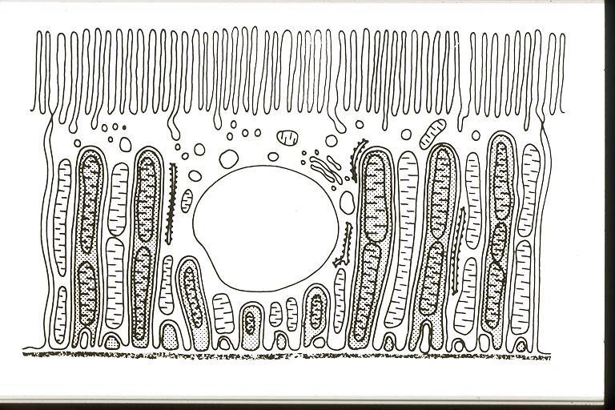

Εικόνα 9: *Κύτταρο εγγύς εσπειραμένου σωληναρίου σε σχηματική απεικόνιση. Διακρίνεται ο μεγάλος αριθμός μιτοχονδρίων.*

### ΑΓΛΥΛΗ HENLE

Η αγκύλη Henle αποτελείται από το ευθύ τμήμα σε συνέχεια του εγγύς εσπειραμένου, το λεπτό κατιόν, το λεπτό ανιόν και το παχύ ανιόν τμήμα. Το λεπτό κατιόν όπως και το εγγύς εσπειραμένο είναι υψηλά διαπερατό στο ύδωρ λόγω της παρουσίας ακουαπορινών, ενώ το λεπτό ανιόν τμήμα είναι αδιαπέραστο στο ύδωρ. Αυτή η ιδιαιτερότητα συμβάλλει στη δημιουργία ωσμωτικής διαφοράς πίεσης στη μυελώδη μοίρα. Το παχύ ανιόν τμήμα που είναι αδιαπέραστο στο ύδωρ επαναροφά σημαντικές ποσότητες νατρίου με συνέπεια το νάτριο να εξέρχεται στη μυελώδη μοίρα ενώ το ύδωρ μεταφέρεται στη φλοιώδη μοίρα και από εκεί στη συστηματική κυκλοφορία.

### ΑΠΩ ΕΣΠΕΙΡΑΜΕΝΟ ΣΛΗΝΑΡΙΟ

Το άπω εσπειραμένο σωληνάριο (εικ. 10) είναι επίσης ένα υψηλής διαφοροποίησης κύτταρο, ενώ λόγω αυξημένων ενεργειακών αναγκών περιέχει σε πολύ μεγάλη πυκνότητα μιτοχόνδρια. Ο ειδικός μεταφορέας Na+ για αυτό το τμήμα του σωληναριακού συστήματος είναι ο Na+ -Cl- συμμεταφορέας.

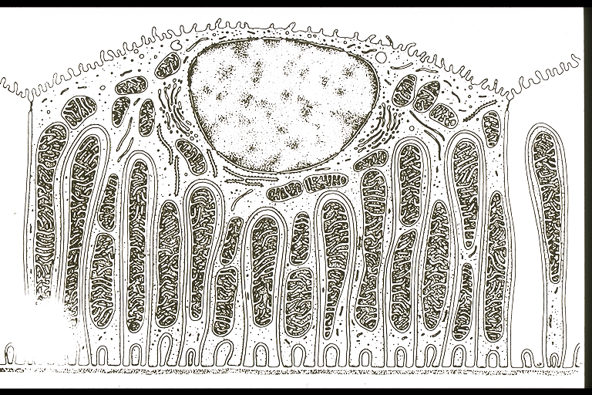

Εικόνα 10 *Κύτταρο άπω εσπειραμένου σωληναρίου*

### ΑΘΡΟΙΣΤΙΚΟ ΣΩΛΗΝΑΡΙΟ

Το αθροιστικό σωληνάριο υποδιαιρείται σε αυτό της μυελώδους και σε αυτό της φλοιώδους μοίρας, ενώ καθ΄ όλο το μήκος του φέρει ακουαπορίνες-2 (*aquaporin-2*) που βρίσκονται κάτω από τον έλεγχο της αντιδιουρητικής ορμόνης (κύρια κύτταρα, *principal cells*). Η αντιδιουρητική ορμόνη ρυθμίζει την διαπερατότητα του αθροιστικού από πλήρως διαπερατό έως αδιαπέραστο στο ύδωρ καθορίζοντας έτσι την τελική ωσμωτικότητα των ούρων. Τα τελικά τμήματα των αθροιστικών της μυελώδους μοίρας φέρουν *υποδοχείς ουρίας (UTB1)* που με μηχανισμό ανεξάρτητο της αντιδιουρητικής ορμόνης συμμετέχουν στην ανακύκλωση ουρίας, μία διαδικασία σημαντική για την συμπύκνωση των ούρων. Ένας άλλος τύπος κυττάρων του αθροιστικού σωληναρίου είναι τα *IC κύτταρα (intercalate cells*) τύπου Α και Β. Τα τύπου Α IC κύτταρα εκφράζουν H+ -ATPάση στην αυλική τους επιφάνεια και εκκρίνουν πρωτόνια, ενώ τα τύπου Β IC κύτταρα εκφράζουν H+ -ATPάση στην βασική τους επιφάνεια με αποτέλεσμα να εκκρίνουν διττανθρακικά και να επαναροφούν πρωτόνια. Με αυτά τα ιδιαίτερα χαρακτηριστικά, τα αθροιστικά σωληνάρια είναι οι τελικού ρυθμιστές της ομοιοστασίας ύδατος και ηλεκτρολυτών έχοντας έναν σημαντικό ρόλο στον χειρισμό Na+, Cl-, K+ και οξεοβασικής ισορροπίας.

### ΠΑΡΑΣΠΕΙΡΑΜΑΤΙΚΗ ΣΥΣΚΕΥΗ

Η παρασπειραματική συσκευή αποτελείται από την πυκνή κηλίδα, το εξωσπειραματικό μεσάγγειο, το τελικό τμήμα του προσαγωγού αρτηριδίου με τα ρενινοπαραγωγά κοκκώδη κύτταρα και τέλος το αρχικό τμήμα του απαγωγού αρτηριδίου (εικ. 11). Η σημαντικότερη ανοσοϊστοχημική διαφορά των κυττάρων της πυκνής κηλίδας και των άλλων επιθηλιακών κυττάρων του νεφρώνα είναι η υψηλή περιεκτικότητα σε κυκλοοξυγενάση-2 και νευρωνική συνθετάση του νιτρικού οξειδίου (NOS-1). Το εξωσπειραματικό μεσάγγειο λόγω της ειδικής του θέσης μέσα στην παρασπειραματική συσκευή διασυνδέει κατά κάποιον τρόπο όλες τις λειτουργικές δομές του νεφρώνα. Τα κοκκώδη κύτταρα παράγουν ρενίνη που εξωκυττώνεται προς τον γειτνιάζοντα διάμεσο χώρο, ενώ συνδέονται με μεσαγγειακά, λεία μυϊκά και ενδοθηλιακά κύτταρα, ενώ επίσης διαθέτουν συμπαθητικές συνάψεις. Η παρασυμπαθητική συσκευή διαδραματίζει έναν σπουδαίο ρόλο τόσο στη ρύθμιση της σπειραματικής διήθησης, όσο και μέσω της έκκρισης ρενίνης στην ρύθμιση του αγγειακού τόνου.

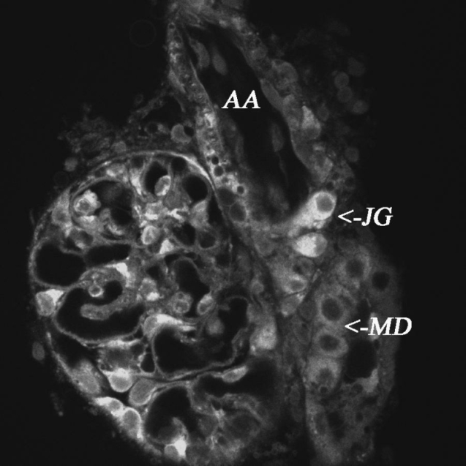

Εικόνα 11: *Σπείραμα σε ηλεκτρονικό μικροσκόπιο. Διακρίνονται η πυκνή κηλίδα (MD), η παρασπειραματική συσκευή (JG) καθώς και το προσαγωγό αρτηρίδιο (AA).*

## ΔΙΑΜΕΣΟΣ ΝΕΦΡΙΚΟΣ ΧΩΡΟΣ

Ο διάμεσος νεφρικός χώρος καταλαμβάνει σχετικά μικρή έκταση συνολικά του νεφρού. Στον φλοιό αντιπροσωπεύει το 5-7% του συνολικού όγκου, ενώ αυξάνει προς την μυελώδη μοίρα φθάνοντας το μέγιστο 30% στην έσω στοιβάδα του μυελού. Τα κυτταρικά συστατικά του διάμεσου νεφρικού χώρου περιλαμβάνουν ινοβλάστες, σωληνάρια και αγγεία. Επιπρόσθετα απαντώνται αρκετά μεταναστευτικά κύτταρα του ανοσοποιητικού συστήματος και ιδιαίτερα δενδριτικά κύτταρα. Το μεσοκυττάριο διάστημα αποτελείται από εξωκυττάρια θεμέλια ουσία που είναι κυρίως πρωτεογλυκάνες και γλυκοπρωτεϊνες, ινιδίλια και διάμεσο υγρό. Από μορφολογικής άποψης οι ινοβλάστες είναι τα κύρια κύτταρα του διάμεσου νεφρικού χώρου, τα οποία συνδέονται μεταξύ τους με ειδικές συνδέσεις και προσκολλώνται στη βασική μεμβράνη που περιβάλλει τα σωληνάρια, τα σπειράματα, τα τριχοειδή και τα λεμφαγγεία. Μία ειδική υποομάδα των ινοβλαστών του παραμυελώδους διάμεσου νεφρικού χώρου, οι 5΄-NT(+) ινοβλάστες συνθέτουν την ερυθροποιητίνη κάτω από φυσιολογικές συνθήκες, ενώ όταν υπάρχουν αυξημένες ανάγκες ινοβλάστες από πιο επιφανειακά τμήματα του φλοιού δύναται να παράγουν ερυθροποιητίνη.

## ΦΥΣΙΟΛΟΓΙΑ ΝΕΦΡΟΥ

Η κύρια λειτουργία των νεφρών είναι η διατήρηση σταθερού εσωτερικού περιβάλλοντος μέσω της εκλεκτικής κατακράτησης ή αποβολής ύδατος, ηλεκτρολυτών και άλλων ουσιών. Αυτό επιτυγχάνεται με τρεις τρόπους: 1) διήθηση του κυκλοφορούντος αίματος στο σπείραμα και δημιουργία ενός πρώιμου διηθήματος στην βωμάνειο κάψα, 2) εκλεκτική επαναρόφηση μέσω του σωληναριακού συστήματος από το υγρό του σωληναριακού αυλού προς τα περισωληναριακά τριχοειδή και την συστηματική κυκλοφορία και 3) εκλεκτική απέκκριση και αποβολή άχρηστων ουσιών από το περισωληναριακό τριχοειδικό δίκτυο προς το υγρό του σωληναριακού υγρού.

### ΛΕΙΤΟΥΡΓΙΕΣ

1. Ρύθμιση ύδατος και ηλεκτρολυτών
2. Αποβολή άχρηστων μεταβολικών προϊόντων
3. Απέκκριση εξωγενών χημικών ουσιών και φαρμάκων
4. Ρύθμιση της αρτηριακής πίεσης
5. Ρύθμιση της ερυθροποίησης
6. Ρύθμιση της βιταμίνης D
7. Γλυκονεογένεση

### ΝΕΦΡΙΚΗ ΣΥΝΘΕΣΗ ΟΡΜΟΝΩΝ

1. Αγγειοτενσίνη ΙΙ
2. Προσταγλαδίνες
3. Κινίνες
4. Ερυθροποιητίνη
5. Βιταμίνη D

### ΣΠΕΙΡΑΜΑΤΙΚΗ ΔΙΗΘΗΣΗ

Η μέση τιμή της σπειραματικής διήθησης για έναν ενήλικα άνδρα 70 Kg σωματικού βάρους είναι 180 lit/24h ή 125 ml/min. Αυτό αντιπροσωπεύει περίπου το 20% του πλάσματος που εισέρχεται στα σπειραματικά τριχοειδή. Κατά συνέπεια ο ολικός όγκος πλάσματος που είναι περίπου 3 l διηθείται 60 φορές την ημέρα, ενώ το 99% αυτού του διηθήματος τελικά επαναροφάται.

Το πρώιμο διήθημα περιέχει ύδωρ και κρυσταλοειδείς ουσίες με ΜΒ<30.000. Οι πρωτεΐνες δεν διηθούνται, αν και ένα μικρό ποσοστό αλβουμίνης όπως και μυοσφαιρίνη ή αιμοσφαιρίνη διέρχονται τον φραγμό διήθησης και τελικά επαναροφούνται στο σωληνάριο.

Η *πίεση διήθησης* (net filtration pressure, NFP) προκύπτει από το αλγεβρικό άθροισμα της υδροστατικής και ωσμωτικής πίεσης εντός και εκτός του σπειραματικού τριχοειδούς όπως φαίνεται από τον παρακάτω τύπο:

**NFP = ( PGC + ΠBC ) – ( PBC + ΠGC )**

Όπου:

**PGC** = Υδροστατική πίεση σπειραματικού τριχοειδούς

**ΠBC** = Ωσμωτική πίεση κάψας Bowman

**PBC** = Υδροστατική πίεση κάψας Bowman

**ΠGC** = Ωσμωτική πίεση σπειραματικού τριχοειδούς

Τόσο η υδροστατική, όσο και η ωσμωτική πίεση μεταβάλλονται κατά μήκος του σπειραματικού τριχοειδούς και έχουν τις εξής τιμές:

|  |  |  |
| --- | --- | --- |
|  | **Προσαγωγό αρτηρίδιο** | **Απαγωγό αρτηρίδιο** |
| **PGC mmHg** | 60 | 58 |
| **PBC mmHg** | 15 | 15 |
| **ΠGC mmHg** | 21 | 33 |
| NFP **mmHg** | 24 | 10 |

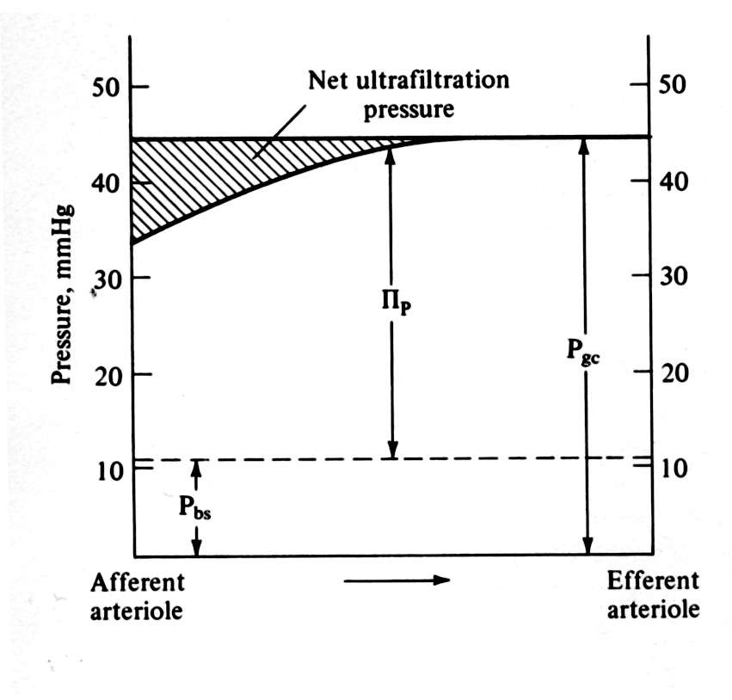

Εικόνα 12 *Διαγραμματική απεικόνιση των διαφόρων πιέσεων που εξασκούνται κατά μήκος του νεφρώνα (από το προσαγωγό έως και το απαγωγό).*

Λόγω απουσίας πρωτεϊνών στην κάψα του Bowman η ωσμωτική πίεση είναι 0 mmHg (ΠBC).

Ο ρυθμός σπειραματικής διήθησης (glomerular filtration rate, GFR) εξαρτάται από την πίεση διήθησης καθώς και από την υδραυλική διαπερατότητα στο ύδωρ και την επιφάνεια διήθησης. Οι δύο τελευταίες εάν συνδυαστούν δίνουν τον συντελεστή διήθησης ( Kf ). Ειδικά η επιφάνεια διήθησης εξαρτάται από την σύσπαση ή μη των μεσαγγειακών κυττάρων. Κατά συνέπεια ο ρυθμός σπειραματικής διήθησης GFR είναι το γινόμενο του συντελεστή διήθησης (Kf) και της πίεσης διήθησης (NFP):

**GFR = Kf x NFP**

### ΝΕΦΡΙΚΗ ΚΑΘΑΡΣΗ

Κάθαρση μιας ουσίας είναι ο όγκος του πλάσματος που ΄΄καθαίρεται΄΄ από την ουσία αυτή στην μονάδα του χρόνου. Κατά συνέπεια μπορεί να υπολογιστεί από τον παρακάτω τύπο:

Cx = Ux x V / Px

Όπου: Cx = κάθαρση ουσίας x, Ux = Συγκέντρωση ουσίας x στα ούρα και Px = Συγκέντρωση ουσίας x στο πλάσμα.

Η ΄΄ιδεώδης΄΄ ουσία x θα πρέπει να πληροί τις ακόλουθες προϋποθέσεις:

* Να διηθείται ελεύθερα από το σπείραμα
* Να μην επαναροφάται από το σωληνάριο
* Να μην απεκκρίνεται από το σωληνάριο
* Να μην συντίθεται στο σωληνάριο
* Να μην μεταβολίζεται στο σωληνάριο

Μία τέτοια ουσία είναι η *ινουλίνη*, κατά συνέπεια, ο υπολογισμός της κάθαρσης ινουλίνης ισούται με τον ρυθμό σπειραματικής διήθησης (GFR). Για λόγους πρακτικούς η ινουλίνη έχει αντικατασταθεί από την κρεατινίνη η οποία παράγεται από την κρεατίνη στους σκελετικούς μύες και απελευθερώνεται απευθείας στην κυκλοφορία, όπου διατηρείται σε σταθερά επίπεδα.

### ΣΩΛΗΝΑΡΙΑΚΗ ΕΠΑΝΑΡΟΦΗΣΗ

Η επαναρόφηση ουσιών από το σωληνάριο επιτελείται με τους εξής μηχανισμούς μεταφοράς:

1. ***Απλή διάχυση:*** Προκαλείται από ηλεκτροχημική κλίση συγκέντρωσης, ενώ εξαρτάται κυρίως από τη λιποδιαλυτότητα της ουσίας.
2. ***Απλή υποβοηθούμενη μεταφορά:*** Προκαλείται επίσης από ηλεκτροχημική κλίση συγκέντρωσης, όμως απαιτεί την συμμετοχή ειδικών μεμβρανικών πρωτεϊνών ή μεταφορέων. Πρόκειται για σημαντικό μηχανισμό όσον αφορά υδατοδιαλυτά μόρια, ενώ έχει τα χαρακτηριστικά της ειδικότητας, του κορεσμού και του συναγωνισμού.
3. ***Δευτερογενής ενεργή μεταφορά:*** Δύο ή περισσότερα μόρια συνδέονται με ειδικούς πρωτεϊνικούς μεμβρανικούς υποδοχείς με μεταφέρονται διαμέσω της κυτταρικής μεμβράνης. Αφορά μεταφορά μορίων ενάντια της κλίσης συγκέντρωσης, ενώ η ενέργεια προκύπτει από την αντίθετη μεταφορά κάποιου άλλου μορίου.
4. ***Πρωτογενής ενεργή μεταφορά:*** Μεταφορά με συμμετοχή ειδικών μεμβρανικών πρωτεϊνών, αλλά με χρήση της αντλίας ATPάσης. Έχει επίσης τα χαρακτηριστικά της ειδικότητας, του κορεσμού και του συναγωνισμού.
5. ***Ενδοκύττωση:*** Σημαντικός μηχανισμός επαναρόφησης μεγαλομορίων, ενώ καταναλώνει ATP λόγω της διάσπασης της κυτταρικής μεμβράνης.

Κοινό βήμα όλων των παραπάνω μηχανισμών επαναρόφησης είναι η μετακίνηση των επαναροφούμενων ουσιών από το σωληνάριο προς τα περισωληναριακά τριχοειδή με απλή διάχυση.

### ΣΩΛΗΝΑΡΙΑΚΗ ΑΠΕΚΚΡΙΣΗ

Όπως και στην σωληναριακή επαναρόφηση, το αρχικό βήμα και εδώ είναι η απλή διάχυση των ουσιών από τα περισωληναριακά τριχοειδή στο υγρό του διάμεσου νεφρικού χώρου. Από εκεί οι ουσίες εισέρχονται στα σωληναριακά κύτταρα είτε παρακυτταρικά μέσω των στενών συνδέσεων, είτε διακυτταρικά με ενεργή μεταφορά. Σε αντίθεση με την σπειραματική διήθηση, η μεταφορά εδώ είναι μία διαδικασία ισορροπίας με αποτέλεσμα ουσίες που είναι συνδεδεμένες με πρωτεΐνες να μπορούν να απεκκριθούν μέσω μη ειδικών συστημάτων μεταφοράς οργανικών ανιόντων και κατιόντων.

### ΣΩΛΗΝΑΡΙΑΚΟΣ ΜΕΤΑΒΟΛΙΣΜΟΣ

Τα σωληναριακά κύτταρα συνθέτουν ιόντα διττανθρακικών και αμμωνία από γλουταμίνη.